|  |  |  |
| --- | --- | --- |
|  | **Carátula para entrega de prácticas** | |
| Facultad de Ingeniería | | Laboratorio de docencia |

Laboratorios de computación

salas A y B

|  |  |
| --- | --- |
| *Profesor:* | Karina Garcia Morales |
| *Asignatura:* | Fundamentos de Programación |
| *Grupo:* | 20 |
| *No. de práctica(s):* | 1 |
| *Integrante(s):* | Rosete Cruz Santiago |
| *No. de lista o brigada:* | 2 |
| *Semestre:* | 2 |
| *Fecha de entrega:* |  |
| *Observaciones:* |  |
|  |  |

CALIFICACIÓN: __________

**La computación como herramienta de trabajo del profesional de ingeniería**

**Objetivo**:

El alumno conocerá y utilizará herramientas de software que ofrecen las Tecnologías de la Información y Comunicación que le permitan realizar actividades y trabajos académicos de forma organizada y profesional a lo largo de la vida escolar, tales como manejo de repositorios de almacenamiento y buscadores con funciones avanzadas.

**Conceptos**

* **Almacenamiento en la nube:** Servicio de almacenamiento de datos de forma remonta en un servidor administrado por un proveedor al que se puede acceder mediante una red, como el internet, los datos pueden ser consultados y modificados por otros usuarios al ser compartidos en algún servicio, lo que permite trabajar en conjunto.
* **Versionador**: Es un sistema que lleva control y registro de los cambios realizados en los archivos, permitiendo regresar a versiones pasadas o revertir cambios no deseados; sirve como respaldo de archivos.
* **Buscadores**: También conocidos como motores de búsquedas, son aplicaciones que permiten buscar o rastrear información en las redes para mostrar en los navegadores, existen distintos buscadores y cada uno muestra información con base a distintos criterios (algoritmos)

El desarrollo de la practica consistió en conocer algunas herramientas de trabajo para facilitar la tarea de investigación y almacenamiento de información y/o datos, en este caso, se enfocó en conocer cómo utilizar la búsqueda avanzada en el buscador de google utilizando comandos de búsqueda:

1. **(or, -)**

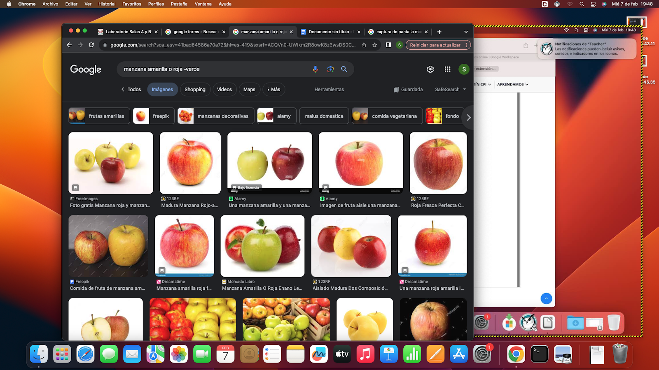Estos comandos sirven para hacer una búsqueda conjunta de dos o más términos (or), así como de excluir resultados no deseados, por ejemplo:

1. **(“.”)**

Las comillas sirven para hacer una búsqueda en la que los resultados incluyan exactamente lo que se está buscando:

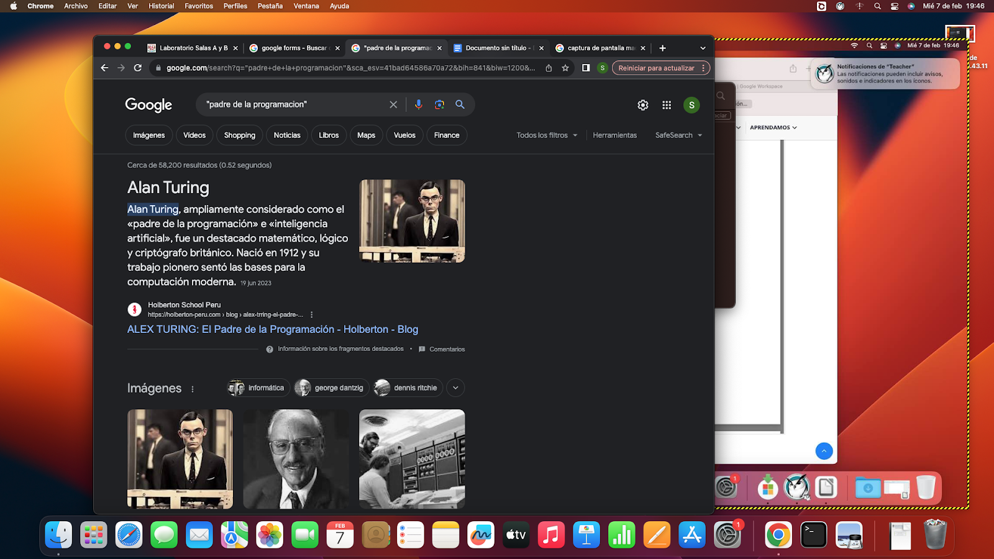

1. **(+)**

Incluye los artículos y otras palabras pequeñas que se añadan a la búsqueda para hacerla más específica:

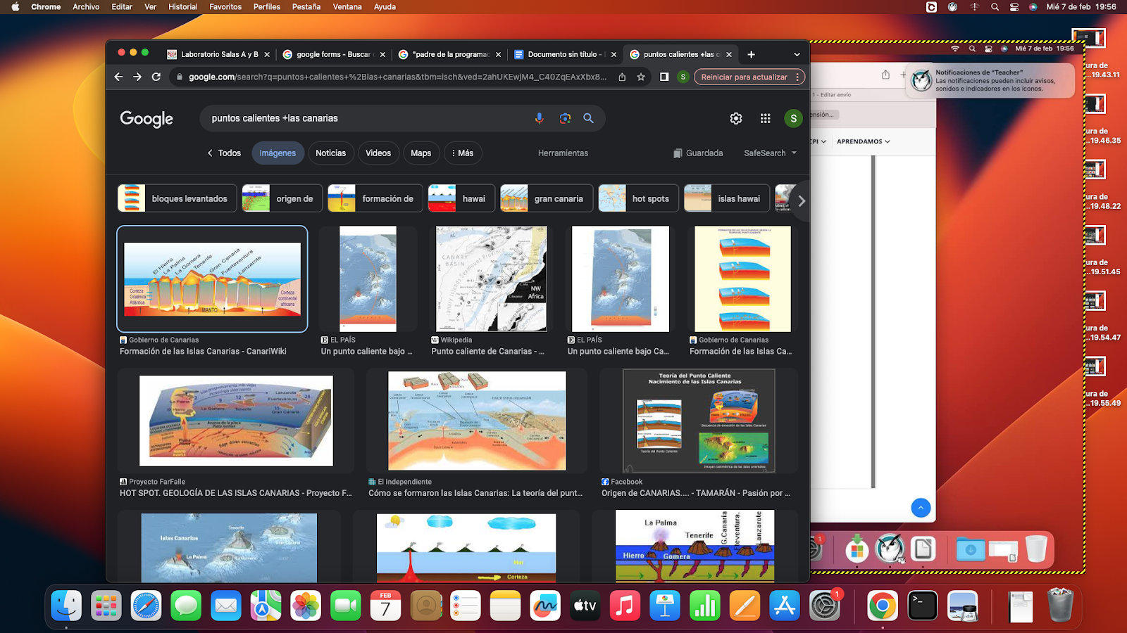

1. **(Define)**

Tiene la función de buscar definiciones de una palabra o concepto:

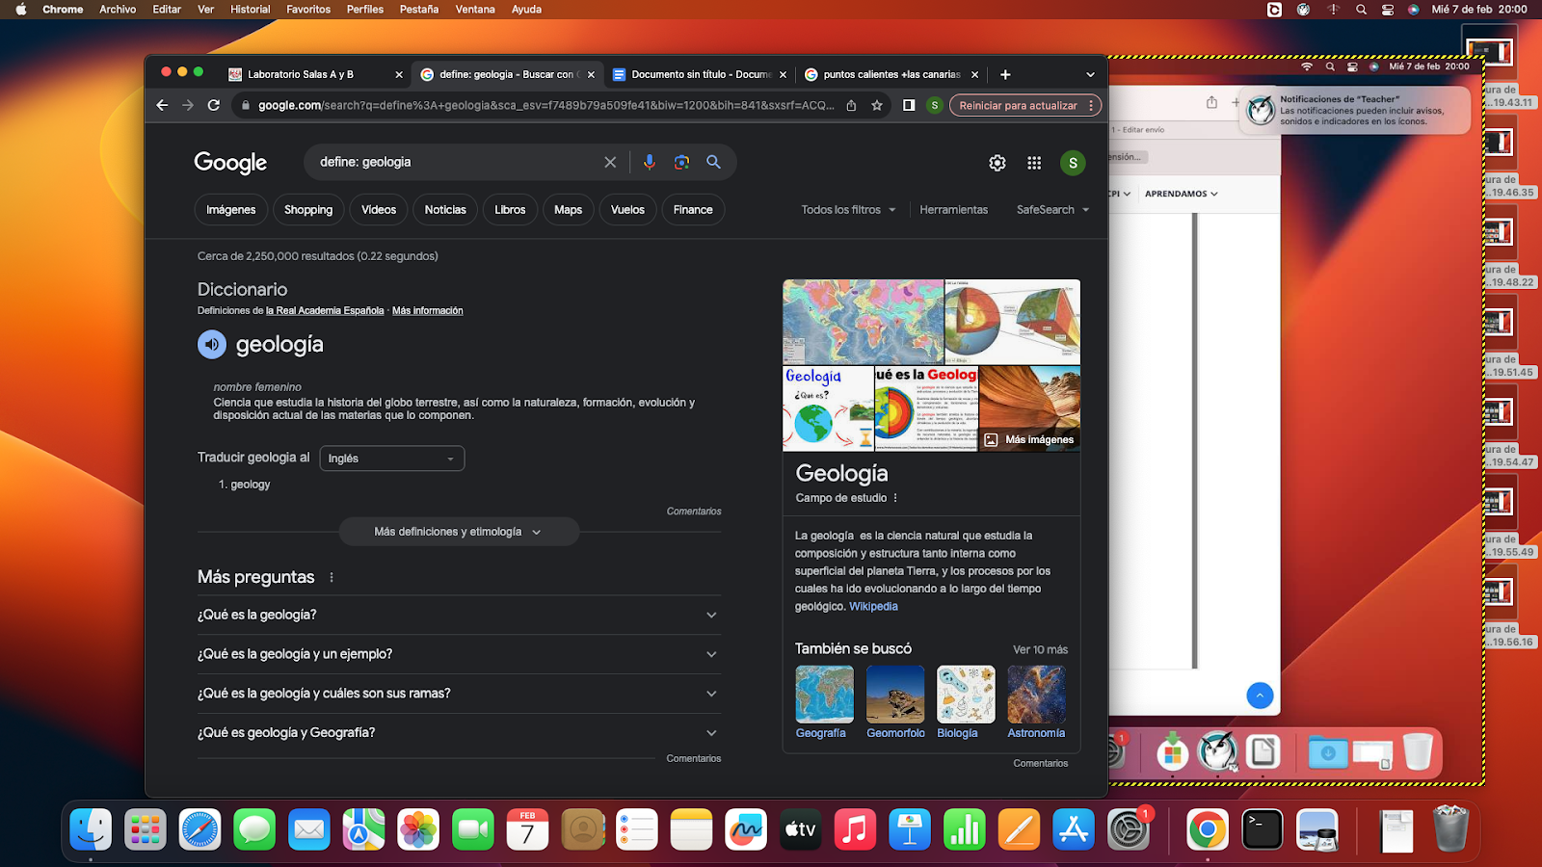

1. **(site:) (~) (..)**

El comando sirve para buscar en sitios seleccionados (site:), (~) indica que palabras tienen que buscarse en dicho sitio y (..) aplica un filtro de intervalo temporal en el que se desea buscar la información:

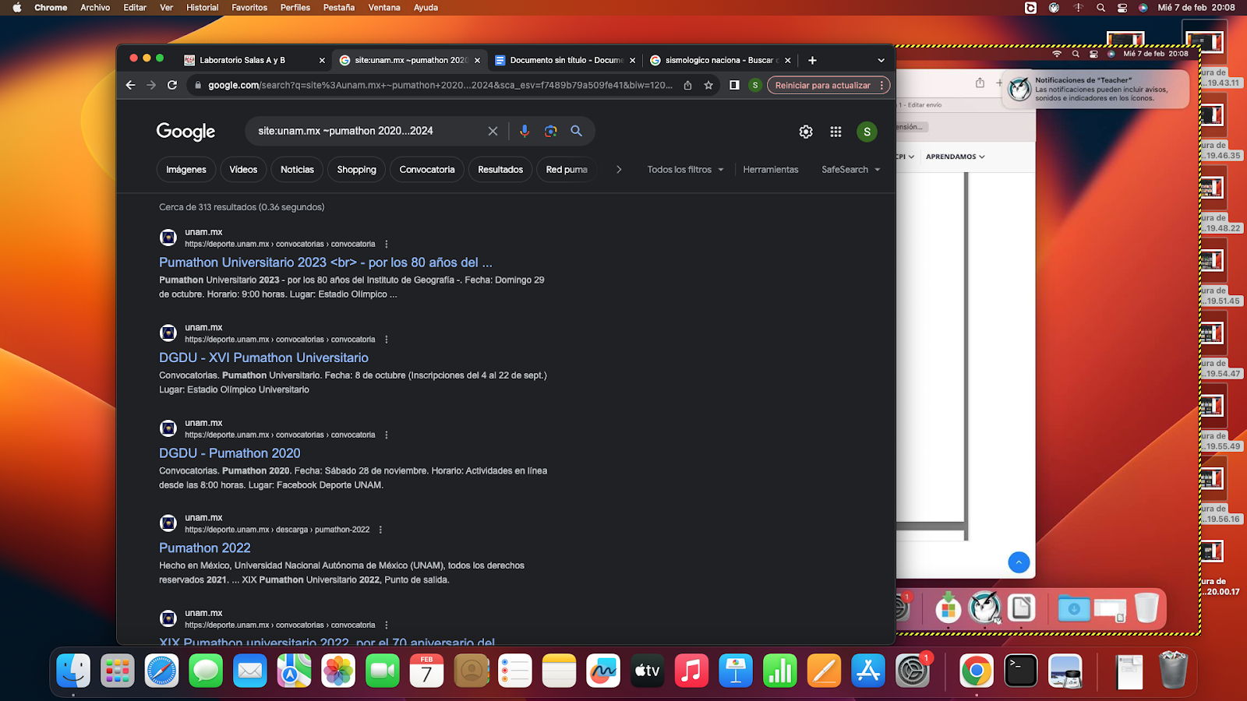

1. **(intitle, intext, filetype)**

Estos comandos permiten buscar textos o documentos de algún tipo deseado, intitle indica el titulo o contenido a buscar, intext para restringir en donde se buscará, filetype determina el tipo de archivo a buscar:

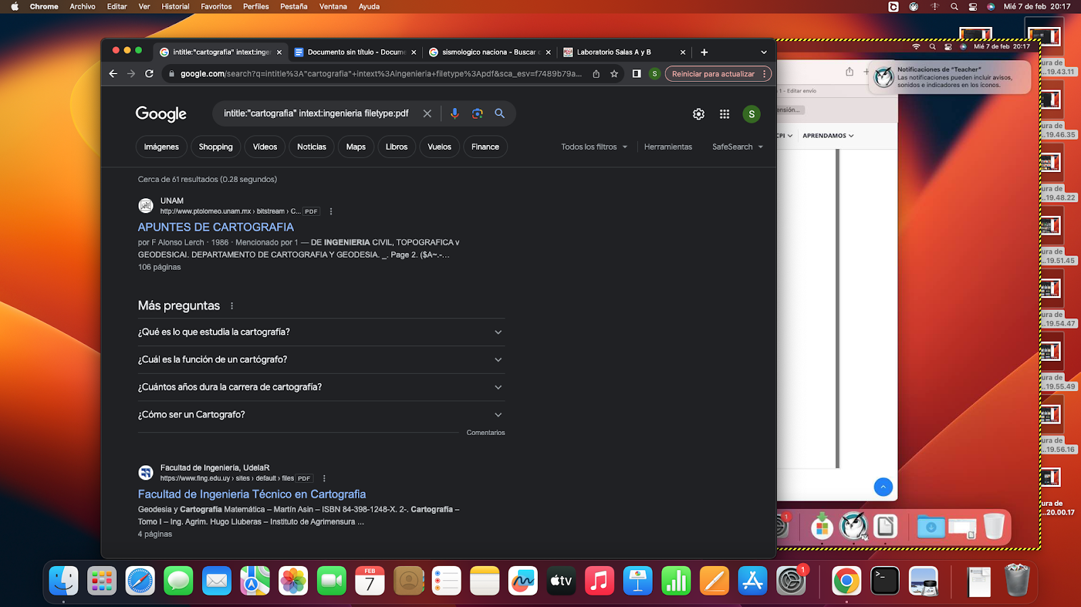

1. **Calculadora**

Al insertar una ecuación o una cuenta y operaciones a realizar, el buscador otorgará una respuesta al mismo:

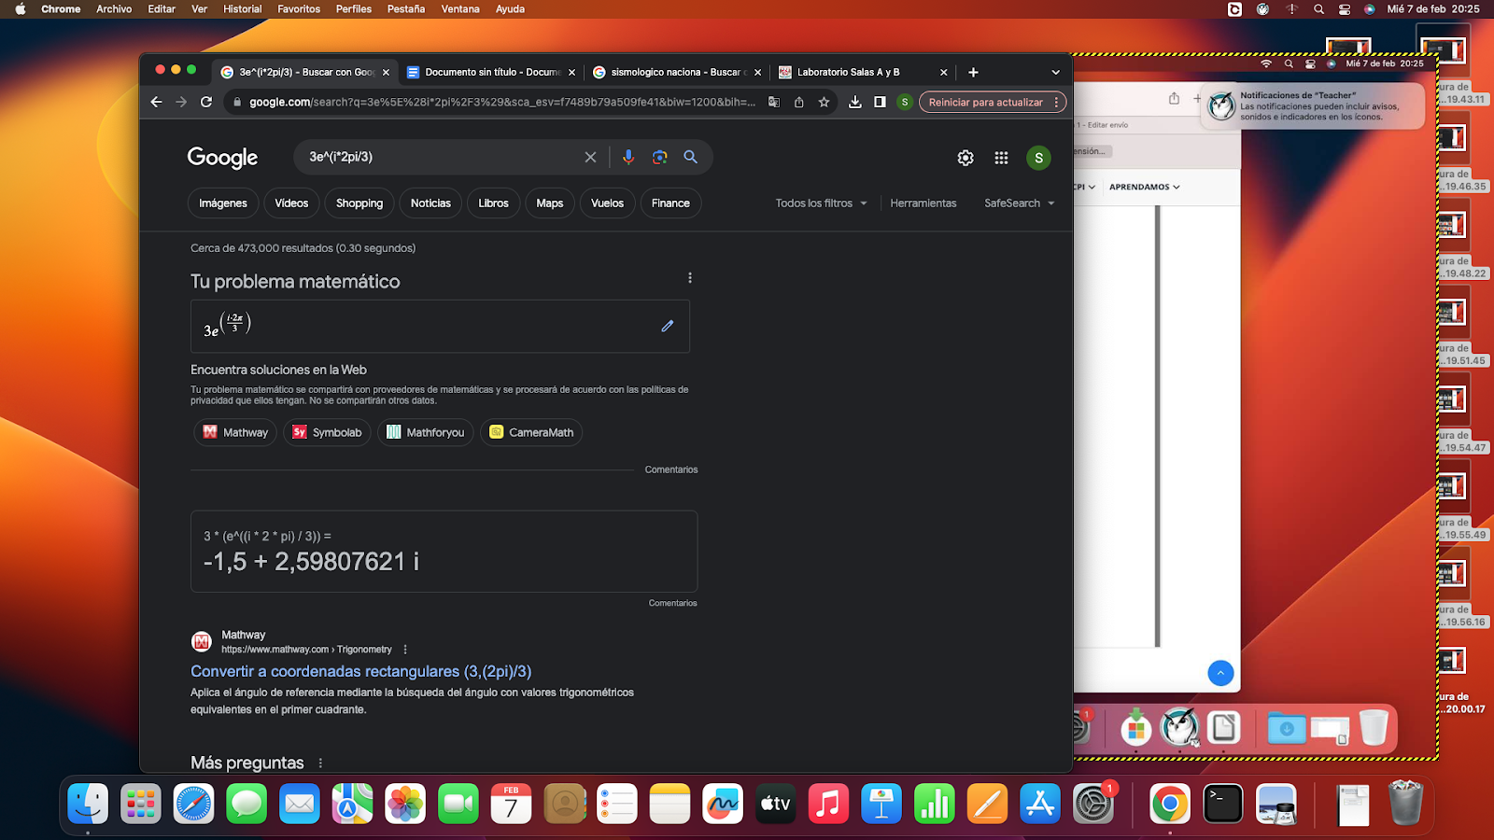

1. **Conversor de unidades**

Facilita la conversión de unidades, escribiendo la unidad que tenemos y se escribe delante del mismo “a …” las unidades deseadas o equivalencia, transformará lo indicado:

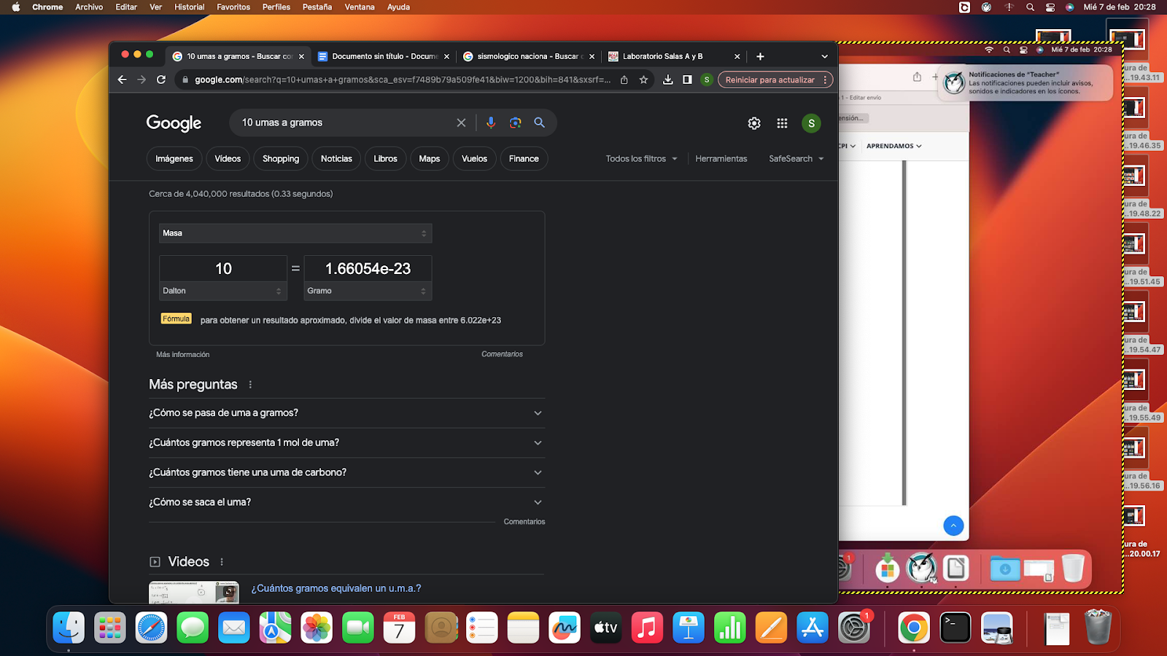

1. **Graficadora de funciones 2D**

Al indicar una función y escribiendo su dominio o intervalo a graficar (from … to …), se mostrará la gráfica de la búsqueda realizada:

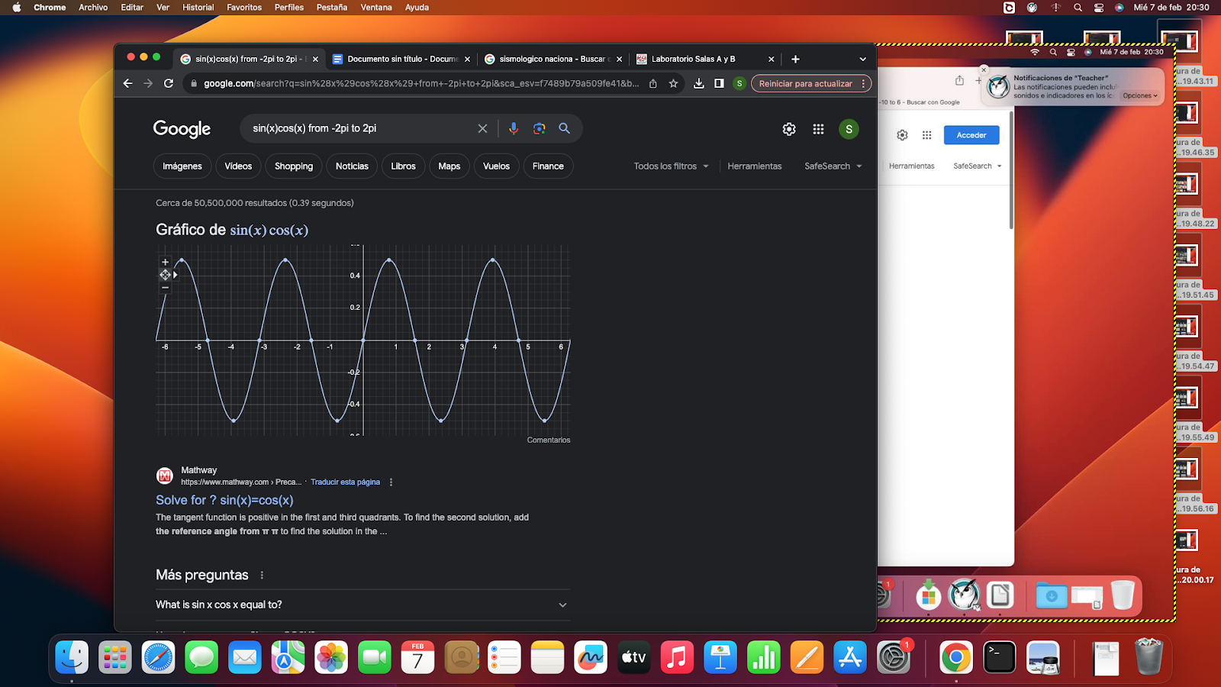

1. Google académico

También ofrece la posibilidad de usar un buscador especializado en datos y artículos científicos y académicos amplio, donde podemos buscar libros o publicaciones de autores deseados (comando “**author:**”), además de poder ordenar y buscar en rangos de tiempo:

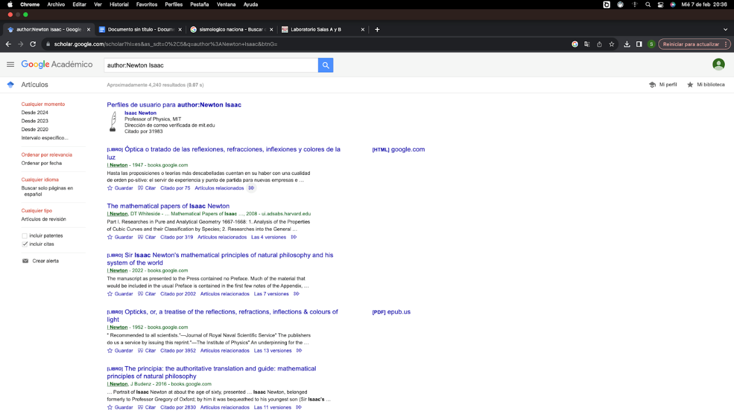

1. Buscador de imágenes

Google imágenes permite buscar imágenes similares o de lo que trata la imagen e información de la imagen elegida previamente, subiendo la imagen y mostrando los resultados:

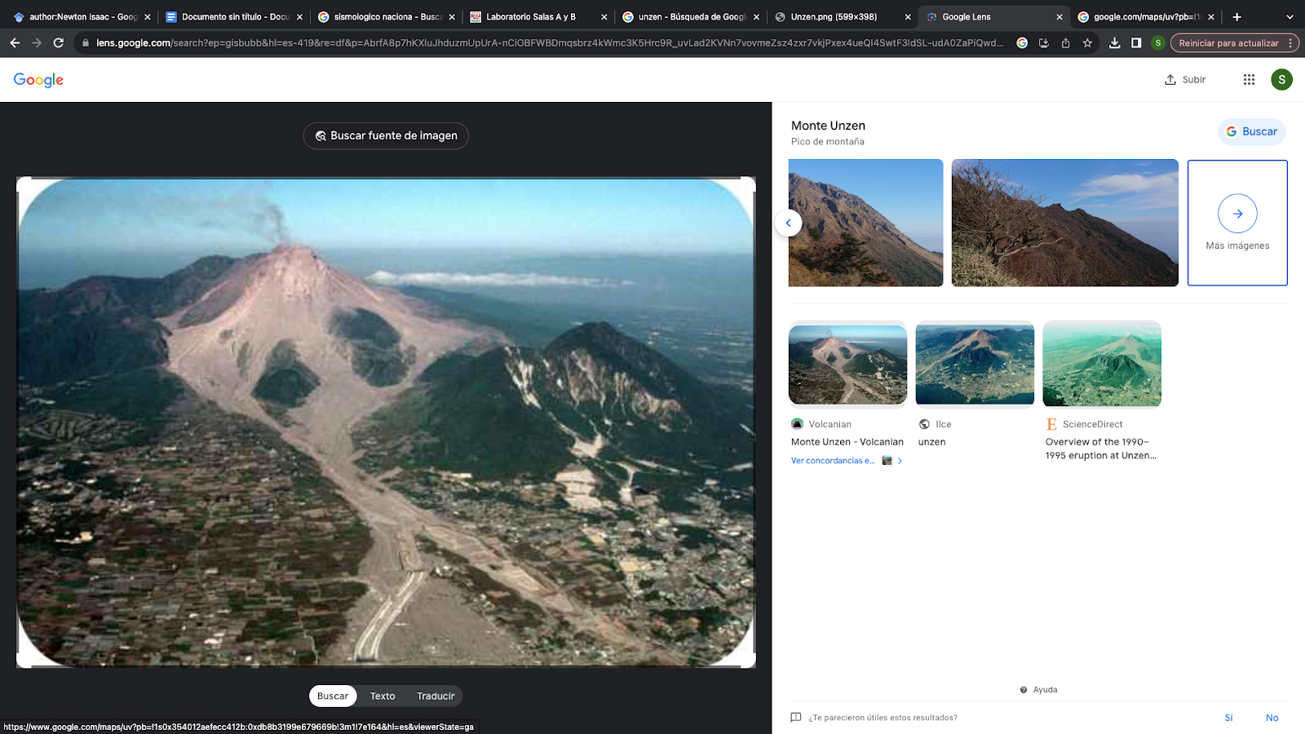

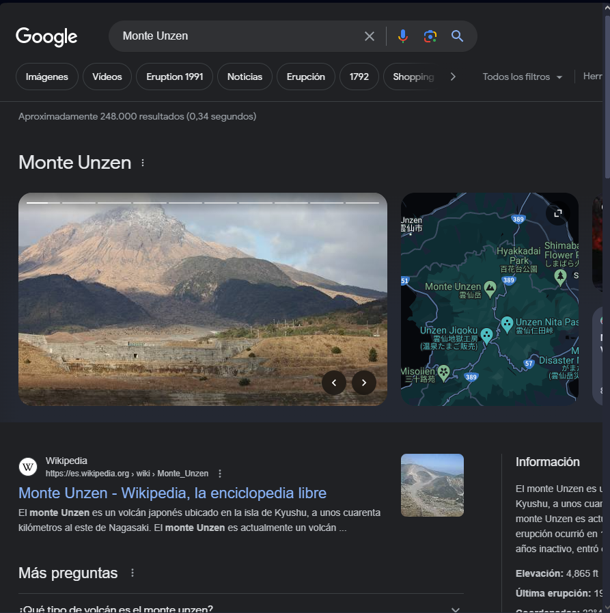

**Actividades de tarea**

1. **Formulario**

https://forms.gle/hBDn79k9tTU3YVEv7

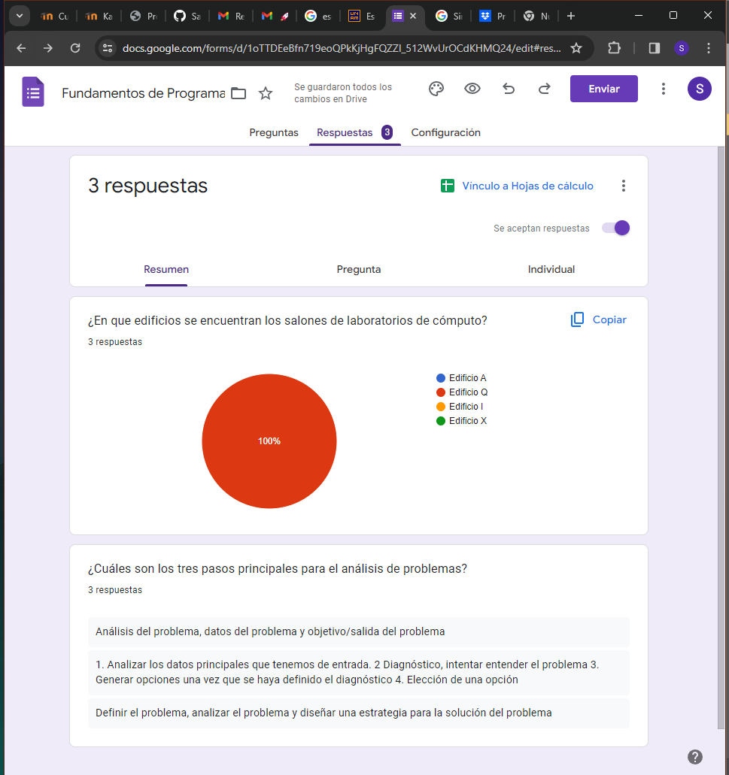

1. **Cuadro comparativo**

|  |  |  |  |  |
| --- | --- | --- | --- | --- |
| Espacio | Google Drive | One Drive | Dropbox | MEGA |
| Ventaja | Es cómoda de usar y tiene alta capacidad de almacenamiento gratuito. | Posee la paquetería de Microsoft que es muy buena y completa. | Puede editar PDF de forma gratuita. | Permite guardar y descargar archivos grandes. |
| Desventaja | Sus programas y paquetería son un poco limitadas y no muy completos. | La interfaz y organización no es precisamente agradable. | No es tan conocida como los anteriores. | La versión gratuita limita mucho poder descargar archivos. |

Mi almacenamiento de nube preferido es Google Drive, pues es el más accesible y completo, además es más familiar para mí, por lo que usarlo es muy cómodo a comparación de los demás.

1. **Gráfica 3D**

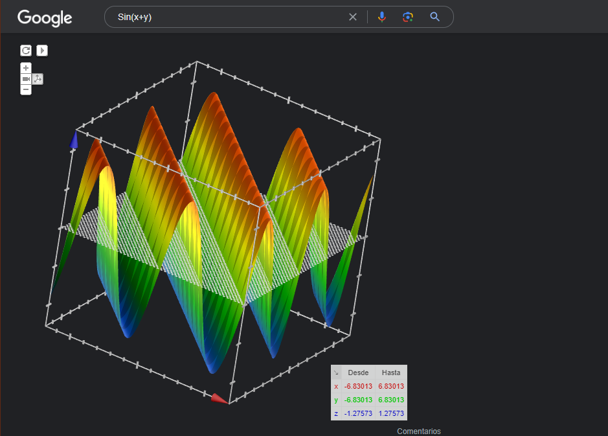

**Conclusiones**

Existen diversas herramientas y programas que nos permiten realizar actividades de forma más eficiente y profesional, por ejemplo, los motores de búsqueda, más específicamente Google, poseen comandos que permiten especificar la búsqueda para resultados que se adapten a la necesidad de los trabajos o actividades; también permiten almacenar información de manera segura y con posibilidad de recuperar progreso o datos perdidos, asimismo, permiten colaborar en tiempo real con otras personas en línea. Por lo tanto, conocer y manejar las herramientas presentadas en la práctica, ayudan a realizar actividades con mayor eficiencia y calidad, así como de facilitar tareas como cálculos, conversiones, búsqueda de imágenes, etc.

**Bibliografía:**

Solano Gálvez, J. A., García Cano, E. E., Sandoval Montaño, L., Quezada Reyes, C., Arteaga Ricci, T. I., Morales Nava, M. G., . . . Zúñiga Barragán, H. (21 de febrero de 2022). *Manual de Prácticas*, 04. Recuperado el 9 de febrero de 2024, de Facultad de Ingenieria: http://lcp02.fi- b.unam.m

Volcanian, 8 de diciembre de 2020. Monte Unzen. Recuperado de https://volcanianoficial.com/monte-unzen/

UNAM, sin fecha. Escudo. Recuperado de https://www.unam.mx/acerca-de-la-unam/identidad- unam/escudo

Facultad de Ingenieria. Sin fecha. Obtenido de https://www.ingenieria.unam.mx/nuestra_facultad/imagen_institucional.php

GitHub.com

Google.com

Liga de GitHub

<https://github.com/SantiagoRosete/Practica1_fdp>